Лабораторная работа №13
Цель: изучить интерфейс SubtleCrypto, основные классы и структуры данных: разработать приложение для шифрования файлов, использующих симметричные и ассиметричные алгоритмы шифрования.
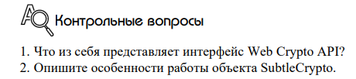
- Что из себя представляет интерфейс Web Crypto API?
Web Crypto API – это интерфейс, позволяющий использовать криптографические примитивы для построения систем с использованием криптографии. Данный интерфейс включает в себя возможность генерировать, использовать и применять пары криптографических ключей, шифровать и дешифровать сообщения, надежно генерировать случайные числа.
- Опишите особенности работы объекта SubtleCrypto
Объект SubtleCrypto является частью Web Crypto API, который предоставляет функциональность для выполнения криптографических операций в веб-приложениях. Он позволяет разработчикам использовать криптографические алгоритмы для обеспечения безопасности данных в браузере. Вот несколько ключевых особенностей работы объекта SubtleCrypto:
1. Поддержка различных криптографических алгоритмов
SubtleCrypto поддерживает множество криптографических алгоритмов, включая:
Ассиметричные алгоритмы: RSA, ECDSA и другие для шифрования и цифровой подписи.
Симметричные алгоритмы: AES для шифрования и дешифрования данных.
Хеширование: SHA-1, SHA-256, SHA-384 и SHA-512 для создания хешей данных.
2. Асинхронные операции
Большинство методов SubtleCrypto работают асинхронно и возвращают промисы. Это позволяет избежать блокировки основного потока выполнения, что особенно важно для производительности веб-приложений.
3. Поддержка экспорта и импорта ключей
SubtleCrypto позволяет экспортировать и импортировать ключи в различных форматах, таких как:
Raw: необработанный ключ в виде массива байтов.
PKCS#8: формат для ассиметричных ключей.
SPKI: формат для публичных ключей.
Это позволяет удобно обмениваться ключами между различными системами и приложениями.
4. Защита конфиденциальности
Web Crypto API, включая SubtleCrypto, работает в контексте безопасности браузера, что обеспечивает защиту данных и предотвращает доступ к ним со стороны неавторизованных скриптов. Все операции выполняются в контексте текущего происхождения (origin).
5. Ограниченная поддержка
Не все браузеры могут поддерживать все методы и алгоритмы, предлагаемые SubtleCrypto. Следует проверять совместимость с целевыми браузерами и версиями. Важно также учитывать, что некоторые функции могут быть доступны только через HTTPS.
6. Применение в веб-приложениях
SubtleCrypto может быть использован для:
Шифрования данных перед отправкой их на сервер.
Создания цифровых подписей для проверки подлинности сообщений.
Хеширования паролей перед их сохранением.

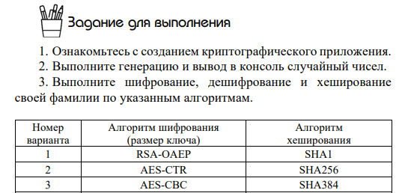
import random
import secrets
import hashlib
from cryptography.hazmat.primitives.ciphers import Cipher, algorithms, modes
from cryptography.hazmat.primitives import padding
from cryptography.hazmat.backends import default_backend

# 1. Генерация случайных чисел
print("=== Генерация случайных чисел ===")
print("1. random.random() →", random.random())
print("2. random.randint(1, 100) →", random.randint(1, 100))
print("3. secrets.randbelow(100) →", secrets.randbelow(100))
print("4. random.uniform(10.0, 20.0) →", random.uniform(10.0, 20.0))

# 2. Шифрование и дешифрование фамилии AES-CBC
surname = "Бабашинский".encode('utf-8')

key = secrets.token_bytes(32)
iv = secrets.token_bytes(16)

# Шифрование
padder = padding.PKCS7(128).padder()
padded_data = padder.update(surname) + padder.finalize()

cipher = Cipher(algorithms.AES(key), modes.CBC(iv), backend=default_backend())
encryptor = cipher.encryptor()
encrypted = encryptor.update(padded_data) + encryptor.finalize()

# Дешифрование
cipher = Cipher(algorithms.AES(key), modes.CBC(iv), backend=default_backend())
decryptor = cipher.decryptor()
decrypted_padded = decryptor.update(encrypted) + decryptor.finalize()

unpadder = padding.PKCS7(128).unpadder()
decrypted = unpadder.update(decrypted_padded) + unpadder.finalize()

print("\n=== Шифрование AES-256-CBC ===")
print("Исходная фамилия:", surname.decode('utf-8'))
print("Ключ (hex):", key.hex())
print("IV (hex):", iv.hex())
print("Зашифрованные данные (hex):", encrypted.hex())
print("\n=== Дешифрование ===")
print("Расшифрованная фамилия:", decrypted.decode('utf-8'))

# 3. Хеширование фамилии SHA-384
hash_sha384 = hashlib.sha384(surname).hexdigest()

print("\n=== Хеширование SHA-384 ===")
print("Фамилия:", surname.decode('utf-8'))
print("SHA-384 хеш:", hash_sha384)
